Automatizační cvičení

|  |  |  |  |  |
| --- | --- | --- | --- | --- |
| **A4** | 105. Lineární pneumatika | | | |
| Tenk Jakub | |  | 1/7 | Známka: |
| 10. 11. 2021 | | 24. 11. 2021 |  | Odevzdáno: |

Zadání:

Zapojte a vyhodnoťte vlastnosti základních typů ovládání pneupohonů (z hlediska obsluhy a průběhu sil na pohonech). Navrhněte nepřímé řízení pohonů dle zadaného lineárního harmonogramu C-B-A+C+B+A-.

Postup:

1. Sestavil jsem prvních 7 zapojení dle zadání a vyzkoušel jsem je.
2. Dle zadání pro 8. zapojení jsem si sestrojil harmonogram a navrhnul obvod.
3. Zapojil jsem obvod a vyzkoušel.
4. Když vše fungovalo, tak jsem obvod doplnil o start-stop obvod a o ochranu tlaku v obvodu.

Přehled použitých prvků:

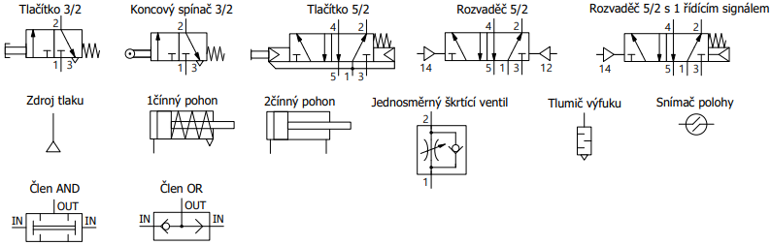

Schéma zapojení obvodů 1. – 7.:

1. Přímé ovládání 1činného pohonu 2 tlačítky 3/2 s logickou funkcí „a+b“:

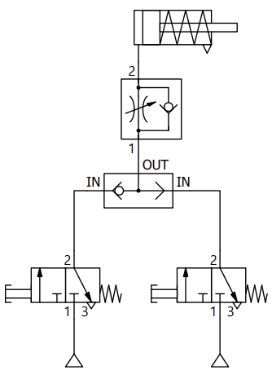

1. Přímé ovládání 1činného pohonu 2 tlačítky 3/2 s logickou funkcí „a∙b“:

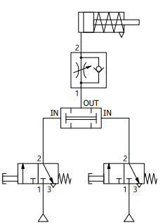

1. Přímé ovládání 2činného pohonu 2 tlačítky 3/2:

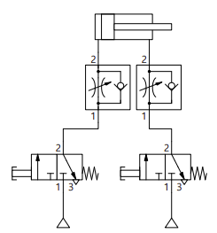

1. Přímé ovládání 2činného pohonu tlačítkem 5/2:

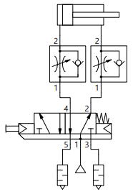

1. Nepřímé ovládání 2činného pohonu 2 tlačítky 3/2 (použít rozvaděč 5/2):

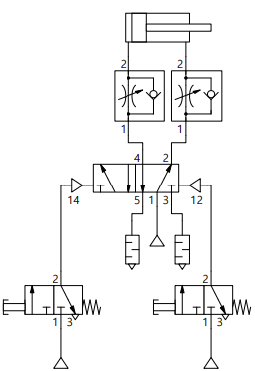

1. Nepřímé ovládání 2činného pohonu 1 tlačítkem 5/2 (použít rozvaděč 5/2):

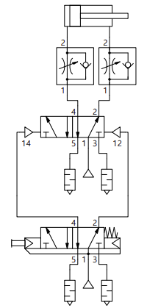

1. Nepřímé ovládání 2činného pohonu 1 tlačítkem 3/2 (použít rozvaděč 5/2 s 1 řídícím signálem):

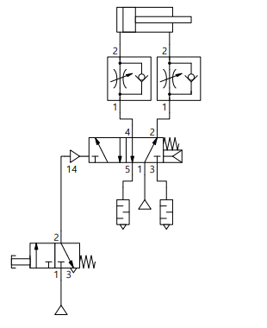

Harmonogram pro 8. zapojení:

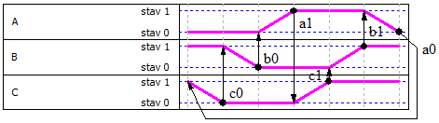

Schéma pro 8. zapojení:

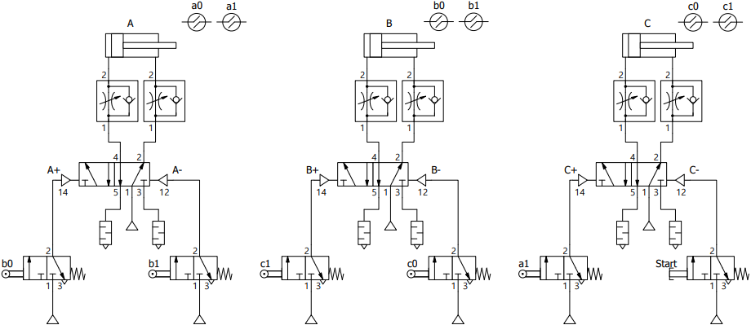



Závěr:

Zapojení všech obvodů i rozšíření 8. obvodu o start-stop obvod a ochranu tlaku, díky teoretickým znalostem proběhlo bez problému.